ΦΥΛΛΟ ΕΡΓΑΣΙΑΣ

«Δομή επιλογής» (§9.7 – ΝΕΟ ΒΙΒΛΙΟ – Α΄ ΓΥΜΝΑΣΙΟΥ)

**ΤΑΞΗ/ΤΜΗΜΑ** . . . . . . **ΟΝΟΜΑΤΕΠΩΝΥΜΟ**: . . . . . . . . . . . . . . . . . . . . . . . . . . . . . .

**ΛΙΓΗ ΘΕΩΡΙΑ:**

Για να μπορούν και τα αντικείμενα στον προγραμματισμό να εξετάζουν πολύπλοκες συνθήκες πριν επιδείξουν τη συμπεριφορά τους, οι γλώσσες προγραμματισμού διαθέτουν ένα σύνολο **τελεστών συσχέτισης των συνθηκών**. Δηλαδή, αν έχουμε περισσότερες από μια συνθήκες που θέλουμε να ελέγξουμε, υπάρχουν τρόποι με τους οποίους μπορούμε να περιγράψουμε πώς σχετίζονται οι συγκεκριμένες συνθήκες.

Α) Ένας από αυτούς τους τελεστές είναι ο **ΚΑΙ**. Αν χρησιμοποιήσουμε αυτόν τον τελεστή ανάμεσα στις συνθήκες μας, τότε για να εκτελεστεί το αντίστοιχο σύνολο εντολών θα πρέπει να ισχύουν και οι δυο συνθήκες μεταξύ των οποίων βρίσκεται ο τελεστής.

***Αν*** *(Συνθήκη1)* ***ΚΑΙ*** *(Συνθήκη2),* ***τότε*** *(εντολές).*

Αν έστω και μια συνθήκη δεν ισχύει τότε δεν εκτελείται η ομάδα εντολών.

Β) Ο τελεστής συσχέτισης συνθηκών **Η'**. Αν χρησιμοποιήσουμε αυτόν τον τελεστή ανάμεσα στις συνθήκες μας, τότε για να εκτελεστεί το αντίστοιχο σύνολο εντολών θα πρέπει να ισχύει τουλάχιστον μία από τις συνθήκες μεταξύ των οποίων βρίσκεται ο τελεστής.

***Αν*** *(Συνθήκη1)* ***‘Η*** *(Συνθήκη2),* ***τότε*** *(εντολές).*

Αν καμία συνθήκη δεν ισχύει τότε δεν εκτελείται η ομάδα εντολών.

Συνοψίζοντας τα παραπάνω, στην διπλανή εικόνα παρουσιάζεται ο πίνακας αληθείας των δυο τελεστών **Η'** και **ΚΑΙ**. Σε αυτόν μπορούμε να δούμε αν ο τελικός συνδυασμός συσχέτισης των συνθηκών με τους αντίστοιχους τελεστές αποτιμάται ως ψευδής ή αληθής.

|  |  |  |  |
| --- | --- | --- | --- |
| **Συνθήκη 1** | **Συνθήκη 2** | **Σ1 ΚΑΙ Σ2** | **Σ1 Ή Σ2** |
| Αληθής | Αληθής | Αληθής | Αληθής |
| Αληθής | Ψευδής | Ψευδής | Αληθής |
| Ψευδής | Αληθής | Ψευδής | Αληθής |
| Ψευδής | Ψευδής | Ψευδής | Ψευδής |

# ΔΡΑΣΤΗΡΙΟΤΗΤΑ 1

Α) Δημιουργήστε το παρακάτω σενάριο και περιγράψτε ακριβώς κάνει.

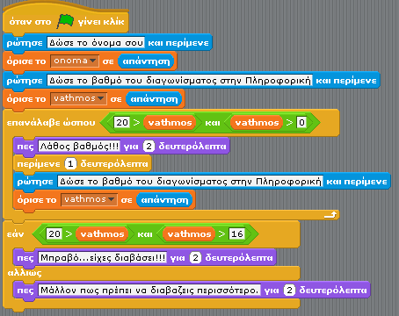……………………………………………

……………………………………………

……………………………………………

……………………………………………

……………………………………………

……………………………………………

……………………………………………

……………………………………………

……………………………………………

……………………………………………

……………………………………………

……………………………………………

……………………………………………

…………………………………………………………………………………………………………………………………………………………………

…………………………..……………………………………………………………………………………………………………………………………… Β)Τροποποιήστε παραπάνω σενάριο ώστε αν ο μαθητής έχει γράψει στο διαγώνισμα βαθμό κάτω από **10,** να εμφανίζεται το μήνυμα «**Πρόσεχε γιατί θα μείνεις**».

# ΔΡΑΣΤΗΡΙΟΤΗΤΑ 2

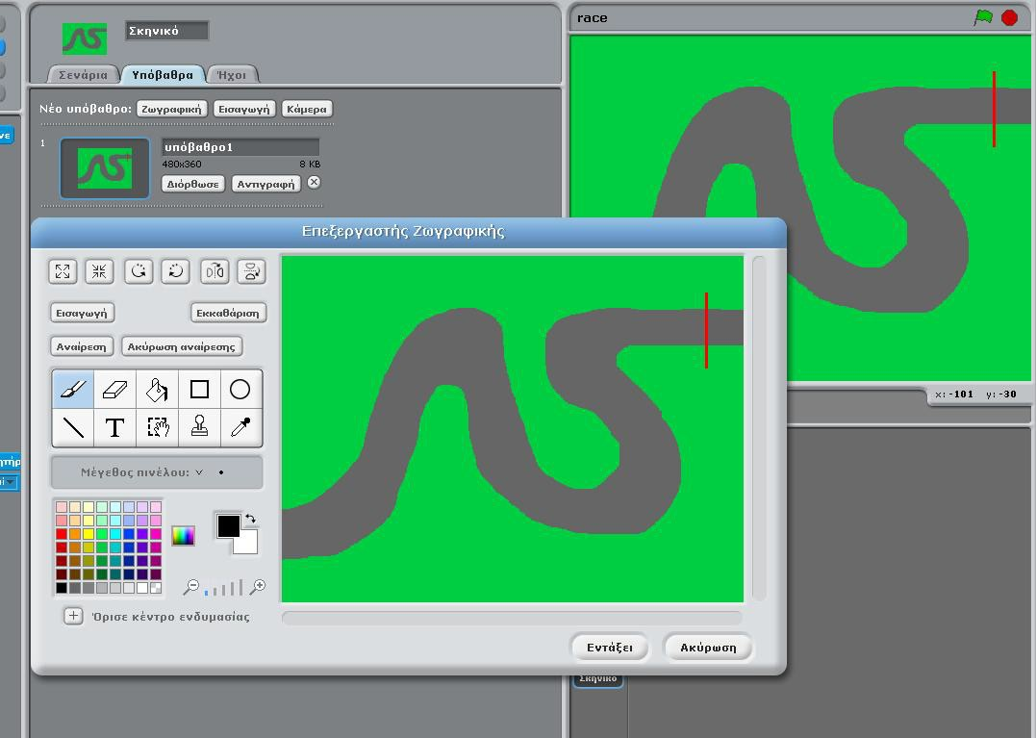Οδηγούμε ένα αυτοκινητάκι σε μια πίστα η οποία θέλουμε να μας ενημερώνει πότε βρισκόμαστε εκτός του βασικού χρόνου ενώ όταν φτάσουμε στο σημείο τερματισμού να μας αναφέρει ότι ολοκληρώθηκε το παιχνίδι.

1. Αρχίζουμε σχεδιάζοντας στον επεξεργαστή ζωγραφικής την πίστα που θέλουμε. Σχεδιάστε μια κόκκινη γραμμή στο σημείο τερματισμού:
2. Μετά εισάγουμε ένα αντικείμενο που θα αντιπροσωπεύει το αμάξι μας.
3. Χρησιμοποιούμε, εφόσον χρειάζεται τη μπάρα εργαλείων που βρίσκεται πάνω

από την οθόνη του Scratch για να προσδιορίσουμε το κατάλληλο μέγεθος για το αντικείμενό μας.

1. Δημιουργήστε τα κατάλληλα σενάρια για το αυτοκίνητο ώστε εάν πατηθεί το πάνω βέλος, τότε το αυτοκινητάκι μας μετακινείται προς τα πάνω, εάν πατηθεί το κάτω βέλος, τότε το αυτοκινητάκι μας μετακινείται προς τα κάτω, εάν πατηθεί το δεξί βέλος, τότε το αυτοκινητάκι μας μετακινείται προς τα εμπρός και εάν πατηθεί το αριστερό βέλος, τότε το αυτοκινητάκι μας μετακινείται προς τα αριστερά.
2. Θέλουμε τώρα να εμφανίζεται ένα μήνυμα «**Είσαι εκτός δρόμου**» όταν το αυτοκίνητο αγγίζει το πράσινο της πίστας (βγει εκτός ορίων), ενώ αν αγγίξει το κόκκινο (σημείο τερματισμού) να εμφανίζει το μήνυμα «**Τερμάτισες!!!**».